浙江巨化化工材料有限公司电化厂PVDC装置
密闭取样阀（进口）
询价技术文件

2025年8月

2、所询购的设备清单

2.1 所询购的密闭取样阀安装点位信息表
序号 | 安装位置 | 取样阀材质 | 数量 | 备注
1 | 二次氯化液取样 | SS316内衬PFA | 3 | 垂直管道安装，玻璃瓶取样
2 | 二次氯化尾气取样 | SS316内衬PFA | 1 | 水平管道安装，内衬活塞钢瓶取样
3 | 1-1#配碱取样 | SS316L | 1 | 水平管道安装，玻璃瓶取样
4 | 3-1#渣浆泵取样（固含量高、易堵塞） | SS316L | 1 | 水平管道安装，玻璃瓶取样
5 | 4-1#渣浆泵取样（固含量高、易堵塞） | SS316L | 1 | 水平管道安装，玻璃瓶取样
6 | 6#渣浆泵取样（固含量高、易堵塞） | SS316L | 1 | 水平管道安装，玻璃瓶取样
7 | 石灰浆浓度取样（固含量高、易堵塞） | SS316L | 1 | 水平管道安装，玻璃瓶取样
8 | 3-1#粗偏取样 | SS316L | 1 | 水平管道安装，玻璃瓶取样
9 | 1-1#精偏大贮槽 | SS316L | 1 | 水平管道安装（带氮气反吹），玻璃瓶取样
10 | 2-2#氯油槽 | SS316L | 1 | 水平管道安装，玻璃瓶取样
11 | 乙二醇取样 | SS316L | 1 | 水平管道安装，玻璃瓶取样
12 | -35℃盐水取样（耐-35℃低温） | SS316L | 1 | 水平管道安装，玻璃瓶取样
13 | 尾吸碱 | SS316内衬PFA | 1 | 水平管道安装，玻璃瓶取样
14 | 废碱水 | SS316内衬PFA | 1 | 水平管道安装，玻璃瓶取样
合计 |  |  | 16

2.2 取样技术方案

2.2.1型式1密闭取样器 共3台 自动回关取样阀-SS316内衬PFA-3/4”/CL150+玻璃瓶+活性炭罐

2.2.1.1对应安装位置
序号 | 安装位置 | 取样阀材质 | 数量 | 备注
1 | 二次氯化液取样 | SS316内衬PFA | 3 | 垂直管道安装，玻璃瓶取样

2.2.1.2采样系统流程图
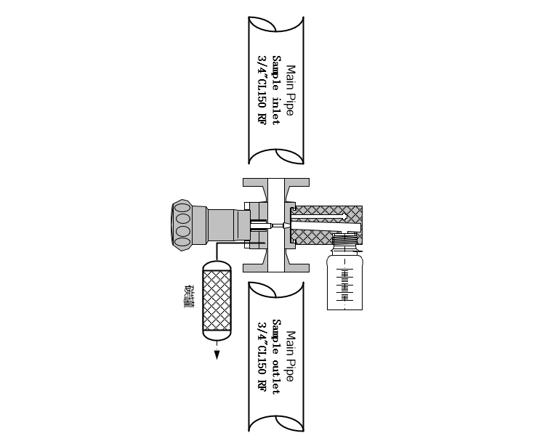

2.2.1.3单套采样系统配置表
序号 | 名称 | 规格描述 | 材质 | 数量 | 品牌
1 | 取样阀 | 安装：垂直管线  操作手柄：自动回关手轮  密封方式：波纹管密封  取样接头标准：GL45  连接标准：3/4”/CL150 RF | SS316内衬PFA | 1 | 进口
2 | 取样阀接头 | GL45 | SS316L/PTFE | 1 | 进口
3 | 取样瓶 | 250ml/GL45，带密封盖 | 硼硅玻璃 | 1 | 国内配套
4 | 活性炭罐 | 150mm*φ50mm | SS304 | 1 | 国内配套
备注：配对法兰、垫片、紧固件不在卖方供货范围内。

2.2.2型式2密闭取样器 共1台 取样阀-316内衬PFA-3/4”/CL150+自动回关内衬活塞钢瓶

2.2.2.1对应安装位置
序号 | 安装位置 | 取样阀材质 | 数量 | 备注
1 | 二次氯化尾气取样 | SS316内衬PFA | 1 | 水平管道安装，内衬活塞钢瓶取样

2.2.2.2采样系统流程图
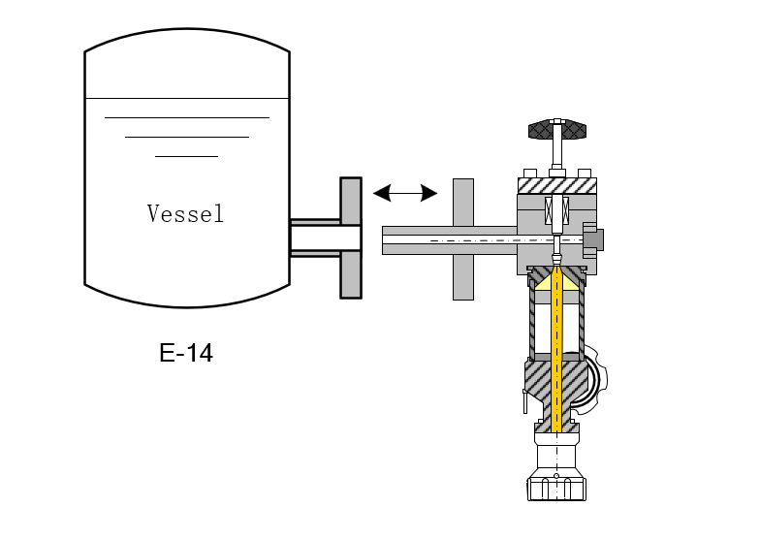

2.2.2.3单套采样系统配置表
序号 | 名称 | 规格描述 | 材质 | 数量 | 品牌
1 | 取样阀 | 安装：水平管线  操作手柄：手动操作手轮  密封方式：波纹管密封  取样接头标准：GL45  连接标准：3/4”/CL150 RF | SS316内衬PFA | 1 | 进口
2 | 活塞钢瓶 | 容积：250ml  操守手轮：自动回关手轮 | SS316L内衬PFA | 1 | 进口
备注：配对法兰、垫片、紧固件不在卖方供货范围内。

2.2.3型式3密闭取样器 共9台 自动回关取样阀-SS316L-3/4”/CL150+玻璃瓶+活性炭罐

2.2.3.1对应安装位置
序号 | 安装位置 | 取样阀材质 | 数量 | 备注
1 | 1-1#配碱取样 | SS316L | 1 | 水平管道安装，玻璃瓶取样
2 | 3-1#渣浆泵取样（固含量高、易堵塞） | SS316L | 1 | 水平管道安装，玻璃瓶取样
3 | 4-1#渣浆泵取样（固含量高、易堵塞） | SS316L | 1 | 水平管道安装，玻璃瓶取样
4 | 6#渣浆泵取样（固含量高、易堵塞） | SS316L | 1 | 水平管道安装，玻璃瓶取样
5 | 石灰浆浓度取样（固含量高、易堵塞） | SS316L | 1 | 水平管道安装，玻璃瓶取样
6 | 3-1#粗偏取样 | SS316L | 1 | 水平管道安装，玻璃瓶取样
7 | 2-2#氯油槽 | SS316L | 1 | 水平管道安装，玻璃瓶取样
8 | 乙二醇取样 | SS316L | 1 | 水平管道安装，玻璃瓶取样
9 | -35℃盐水取样（耐-35℃低温） | SS316L | 1 | 水平管道安装，玻璃瓶取样

2.2.3.2采样系统流程图
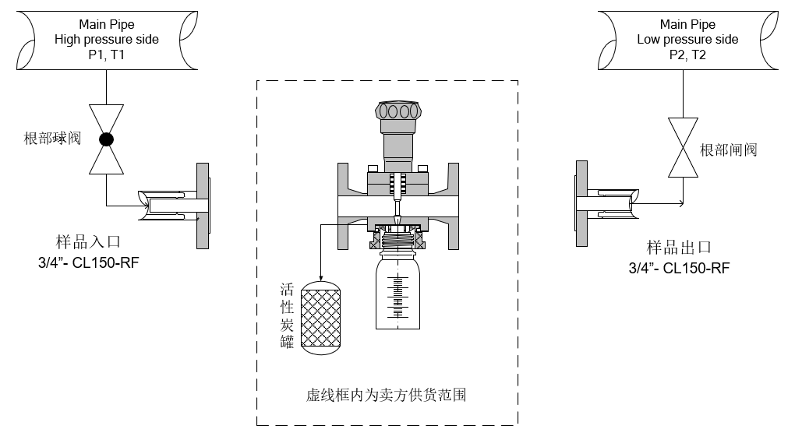

2.2.3.3单套采样系统配置表
序号 | 名称 | 规格描述 | 材质 | 数量 | 品牌
1 | 取样阀 | 安装：水平管线  操作手柄：自动回关手轮  密封方式：填料密封  取样接头标准：GL45  连接标准：3/4”/CL150 RF | SS316L | 1 | 进口
2 | 取样阀接头 | GL45 | SS316L/PTFE | 1 | 进口
3 | 取样瓶 | 250ml/GL45，带密封盖 | 硼硅玻璃 | 1 | 国内配套
4 | 活性炭罐 | 150mm*φ50mm | SS304 | 1 | 国内配套
备注：配对法兰、垫片、紧固件不在卖方供货范围内。

2.2.4型式4密闭取样器 共2台 自动回关取样阀-SS316内衬PFA-3/4”/CL150+玻璃瓶+活性炭罐

2.2.4.1对应安装位置
序号 | 安装位置 | 取样阀材质 | 数量 | 备注
1 | 尾吸碱 | SS316内衬PFA | 1 | 水平管道安装，玻璃瓶取样
2 | 废碱水 | SS316内衬PFA | 1 | 水平管道安装，玻璃瓶取样

2.2.4.2采样系统流程图

2.2.4.3单套采样系统配置表
序号 | 名称 | 规格描述 | 材质 | 数量 | 品牌
1 | 取样阀 | 安装：水平管线  操作手柄：自动回关手轮  密封方式：填料密封  取样接头标准：GL45  连接标准：3/4”/CL150 RF | SS316内衬PFA | 1 | 进口
2 | 取样阀接头 | GL45 | SS316L/PTFE | 1 | 进口
3 | 取样瓶 | 250ml/GL45，带密封盖 | 硼硅玻璃 | 1 | 国内配套
4 | 活性炭罐 | 150mm*φ50mm | SS304 | 1 | 国内配套
备注：配对法兰、垫片、紧固件不在卖方供货范围内。

2.2.5型式5密闭取样器 共1台 自动回关取样阀-SS316L-3/4”/CL150+玻璃瓶+活性炭罐+氮气反吹

2.2.5.1对应安装位置
序号 | 安装位置 | 取样阀材质 | 数量 | 备注
1 | 1-1#精偏大贮槽 | SS316L | 1 | 水平管道安装（带氮气反吹），玻璃瓶取样

2.2.5.2采样系统流程图
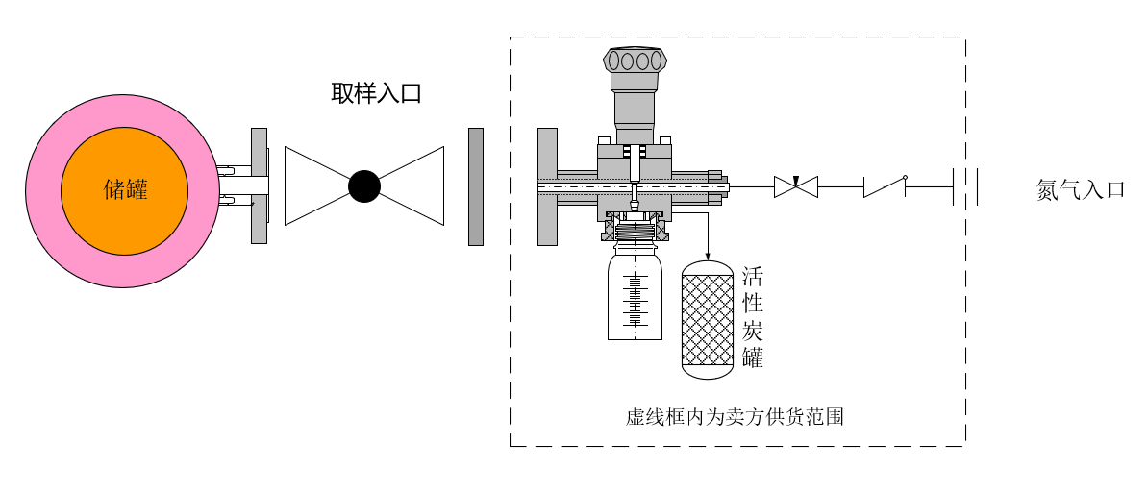

2.2.5.3单套采样系统配置表
序号 | 名称 | 规格描述 | 材质 | 数量 | 品牌
1 | 取样阀 | 安装：水平管线  操作手柄：自动回关手轮  密封方式：填料密封  取样接头标准：GL45  连接标准：3/4”/CL150 RF | SS316L | 1 | 进口
2 | 取样阀接头 | GL45 | SS316L/PTFE | 1 | 进口
3 | 取样瓶 | 250ml/GL45，带密封盖 | 硼硅玻璃 | 1 | 国内配套
4 | 活性炭罐 | 150mm*φ50mm | SS304 | 1 | 国内配套
5 | 氮气反吹系统 | 含开关阀、止回阀 | SS316 | 1 | 国内配套
备注：配对法兰、垫片、紧固件不在卖方供货范围内。

3、设计要求

3.2 标准及规范
卖方所提供设备的设计、制造、检验、供货、包装运输、性能保证等，应按下列标准（但不局限于）最新版本的要求执行。
GB/T 4756 《石油液体产品手工采样法》
GB/T 3723 《工业用化学产品采样安全通则》
GB/T 6678 《化工产品采样总则》
GB/T 6680 《液体化工产品采样通则》
GB/T 6681 《气体化工产品采样通则》
GB/T 13289 《工业用乙烯液体和气体采样法》
如果本技术要求及其附件所提到的标准规范不完全，无法满足分析项目一览表内的分析项目、控制指标的采样和测定要求。卖方应向买方提交其应用的标准规范,采样方法等文件以供评阅。

3.3 技术要求（标※点为不允许偏差项）
※3.3.1 取样阀须采用原装进口产品。供货时提供设备出厂测试报告、材质证明、产地证明等关键证明文件。
3.3.2 采样系统与外部连接均采用法兰连接。
3.3.3 采样玻璃瓶对多数化学物质具有良好的抗腐蚀性，中度的耐热性。
3.3.4 氮气吹扫需带有单向阀。
3.3.5 采样系统应带有采样流程图，图例说明，操作流程，便于采样人员按照流程进行现场采样。
※3.3.6 随设备应提供中文铭牌，铭牌采用不锈钢制成并至少包括以下内容：采样器名称，位号，型号，制造日期，标定数据（包括压力，温度等），最高允许工作压力及温度，使用SI 单位。如介质为高温或低温介质时，需带警示标语。
3.3.7 卖方保证所提供的所有密闭采样器及部件均为全新、先进、可靠、完整的且组合布置合理，提供的密闭采样器应是成熟产品，技术先进并能满足人身安全、劳动保护和业主所在地环境保护条件。
3.3.8 卖方保证所供设备使用的零件或组件具有良好的互换性。
3.3.9 能提供用于安装及维护的特殊工具。
※3.3.10 所有取样点均采用直通道设计一体阀式密闭取样器，严禁使用仪表阀组装的箱式液体取样器。
※3.3.11 一体式取样阀要满足以下技术要求：
※1）不锈钢取样阀阀体使用锻材加工（锻造是一种塑性变形过程，通过锻造，钢材的组织内部结构得到改善，晶粒分布更加均匀，机械性能得到提升。由于锻造过程中钢材受力挤压，形成了明确的晶粒结构，这使得锻钢阀门具有更高的机械强度和韧性，能够承受更大的冲击力），阀主体材质316L。不接受铸造阀体（铸造过程中，钢材的组织可能会产生偏折或缺陷，导致其机械性能相对较差。铸钢阀门在缺陷方面上也有一些，比如它的密封面之间，一般来说是比较容易引起冲蚀和擦伤，这样进行维修起来就会比较困难）。采样器主体部分使用寿命20年以上，在质保期内出现质量问题免费更换。
※2）不锈钢内衬取样阀阀体可使用铸材加工，取样阀和介质接触的部位均衬PFA处理，为保证取样阀密封性，密封方式需采用波纹管密封。（卖方需在投标时提供结构图纸证实密封方式为波纹管密封）。
※3）具备自动回弹关闭功能，防止取样完成后忘记关闭取样阀造成泄漏。自动回关手轮应稳定耐用，使用寿命不低于30000次（提供检测证书）。自动回关首轮应具备减压限流作用。
※4）密封方式选用面密封型式，具备减压功能。出口处不易积脏，取样出口无通道。
※5）为了保证取样器LDAR检测合格，取样阀泄漏等级不得低于ISO15848——AH级或TA-LUFT——AH级，并在投标时提供相应的认证证书。
3.3.12 取样阀应符合安全、环保规范要求，所采样品应准确、有代表性，尽量减少死体积及排放。
※3.3.13 在取样过程中不允许将空气带入到工艺管道中，卖方需提供取样原理说明。
※3.3.14 不采样期间密闭取样器可作为样品流通管道，取样器须无结构死角，以保证取样完成以后取样器内无残存介质，保证每次采样真实性，卖方需提供取样器内部结构图纸并加以说明。
3.3.15 由买方负责采用和取样管道相同的保温伴热方式对取样阀进行保温伴热。
3.3.16 取样阀法兰公称压力压力和工艺管线一致
3.3.17 所有采样器与工艺接口尺寸如下：除特殊要求外，冷却水、热水、蒸汽进出口尺寸为3/4”，氮气吹扫入口尺寸为1/2”。一体阀式取样器直接水平安装在物料管线上，法兰尺寸与物料管线尺寸一致。

4、供货范围和工作范围

4.1 供货范围
4.1.1 采样系统：共16套密闭采样器。
4.1.2 采样器包括（但不限于）：所有管道材料，法兰，阀门，采样钢瓶，采样玻璃瓶等材料的供货；以最终确定的采样流程图及供货范围为准。
4.1.3 本项目所需采样系统开车和安装调试所用随机及开车备品备件（计入总价）；上述备品备件须满足开车、调试及质保期内的正常使用量。
4.1.4 需根据工艺管路与采样系统的分界范围提供分界点后的所有安装材料。
4.1.5 卖方承诺：
为密闭取样器供货并提供下列技术服务工作：（1）现场安装指导（2）调试（3）开车（4）培训（5）试运行（6）维修维护等。

4.2 技术服务范围
4.2.1 卖方应按照技术要求要求提供所有的技术文件，供技术评阅并根据评阅意见修改形成最终版本，签字确认。
4.2.2 密闭采样器出厂检验，包装，运输至现场。
4.2.3 密闭采样器现场安装施工指导。
4.2.4 密闭采样器的现场用户培训，确保用户规范、熟练的操作，并取出有代表性样品，采样过程对分析测试结果无影响。
4.2.5 所有密闭采样器的开车技术指导；供方应对其提供的所有采样系统和材料的质量保证期以商务合同文件为准。
4.2.6 提供及时有效地售后服务。

5、备品备件和专用工具

5.1 随机及开车备品备件（包含在总价内）
序号 | 名称 | 规格 | 数量 | 备注
1 | 一体阀出口密封垫 | Ф4mm,材质：根据工况 | 2 个
2 | 一体阀轴密封垫 | 20/10mm，材质：根据工况 | 2 个
3 | 取样玻璃瓶 | GL45,250ml | 10个

5.2 两年备品备件（不包含在总价内）
序号 | 名称 | 规格 | 数量 | 备注
1 | 一体阀出口密封垫 | Ф4mm,材质：根据工况 | 4个
2 | 一体阀轴密封垫 | 20/10mm，材质：根据工况 | 4 个
3 | 取样玻璃瓶 | GL45,250ml | 20个

5.3 专用工具
提供安装、测试、维修等所需的特殊工具。

6、文件图纸供货（只包括技术部分文件）
文件编号 | 文件名称 | 初版 |  |  | 最终版  (4)
文件编号 | 文件名称 | 发布日期  (6) | 用途  (2) | 数量类  型(3) | 数量类型  (3)
中标后技术文件
1 | 密闭采样器流程图（包含取样流程三维视图，采样点位号，法兰规格，采样点介质条件，流程详图，带厂商图签，提供签字版） | 中标后一周 |  |  | 1 份原件+6 份拷贝
2 | 密闭采样器安装图（箱体三维规格，进出口定位尺寸等） | 中标后两周 |  |  | 1 份原件+6 份拷贝
3 | 铭牌加工图 | 中标后三周 |  |  | 1 份原件+6 份拷贝
4 | 操作手册 | 中标后三周 |  |  | 1 份原件+6 份拷贝
5 | 密闭采样器检验、测试流程 | 中标后三周 |  |  | 1 份原件+6 份拷贝
6 | 公用工程消耗表，包括水、电、气等规格和用量 | 中标后三周 |  |  | 1 份原件+6 份拷贝
7 | 测试报告 | 随机 |  |  | 1 份原件+6 份拷贝
8 | 材料证明，原产地证明，报关清单 | 随机 |  |  | 1 份原件+6 份拷贝
备注:
(1) 最终版：应无修改意见。(2) 出版日期：按日历日期执行。

7、性能保证
装置性能考核合格后12个月，或货到现场18个月并经验收合格，以先到为准。
在质保期限内，所供设备因设计、选材、制造、工艺和配套元器件的质量原因而导致不能正常运行，无偿服务、更换部件。在质量保证期内，由于卖方原因达不到本技术要求所要求的性能指标，所需进行相关改造而发生的全部费用由卖方负责。如果设备在质保期内出现质量问题，卖方收到买方维护要求后，在24小时内做出响应；遇有严重技术问题，重大故障，需要现场维护，卖方应在48小时内到达买方现场。
承诺为用户提供长期的售后服务。用户提出的技术支持，故障处理等要求及时进行回复。确认需到现场处理问题，卖方在接到书面通知 48小时内派技术人员到达现场进行处理。质保期后，保证设备终生充足备品备件供应。
对投标产品的整体性能保证负责，并且产品和配置是完整的，无缺项，在功能上是完全满足应用要求的，无论何时发现缺项和漏项，投标人都必须无条件无偿补足。

8、责任与义务
卖方对所供产品的设计、制造、检验、材料的选择及性能保证负有完全的责任。卖方应提供设计和制造中的必要服务，包括以下内容：

8.1 现场服务
卖方应派技术人员进行以下现场服务：
a.当设备材料到达安装现场，卖方和买方技术人员必须共同公开检查包装。
b.监督/指导现场安装，现场调校工作。卖方有责任解决发现的问题（如设备在安装现场和买方化验室调试时出现的问题）。
c.操作指导并完成所需的各工艺装置和公用工程装置的全部分析样品的测定，及相关人员培训。

8.2 售后服务
卖方应负责分析设备售后的维修服务和技术支持：质保期内免费服务。

8.3 培训
卖方应提供给买方和业主2人次操作人员（每次2天）提供充分的相关设备安装调试仪器的软硬件培训,使其熟练掌握。

9、包装和运输

9.1 包装
包装符合“包装标准”及订货单/合同规定的附加要求。(如果有)
订货单/合同中的“包装标准”已由卖方审查并认可，但不免除卖方对其有效包装应承担的全部责任。
卖方收到买方正式的“检验放行单”前，或收到买方取消参与检验的通知前, 所有货物均不得包装。
凡不属于同一订货单/合同或同一装置的货物不得混装在一起。特别是成批分包材料，每件包装均须具有相同的特性，以便于现场的存放管理。
备件与主体设备分开包装。
将一份装箱单的副本放入防水信封内并将其系在每件包装的外表面上,信封须用金属板密封并钉在或焊接在包装箱上。另一份装箱单副本应封好和货物一同放入包装箱内。除非另有说明,除安装说明书和装箱清单外, 产品样本、目录或其它印刷品均不得与货物一起装箱。
卖方提供货物在运输工具上进行装货、堆置、固定所需的鞍座，以及货物装入集装箱或在拖车上堆置、固定和捆绑所需的材料和劳务。
在安装现场开箱时，买方有权核查包装内装物的实际数量是否与装箱单所列数量相符。如经买方最终核实，发现供货数量和种类有差异，并及时书面通知卖方后，卖方应根据合同相关规定立即进行补偿。
属于同一订货单/合同但目的地或交货地点不同的材料应分开包装。
对于每个采购订单下的包装，应从1开始连续编号。任何重量超过35公斤的单件应用于叉车装卸。叉车叉齿间隙应不小于8.9厘米。用于包装、缠绕、胶带、密封剂、防潮层和缓蚀剂以及防腐的材料和用品应为公认品牌和合格等级。在可能和推荐的情况下，应使用优质木箱或类似包装。
10吨或以上的包装必须标记吊点，并在两侧清楚显示重心，以便安全搬运包装。
不需要大面积机械或气候保护的物品应撬装或托盘化（如热交换器、容器等）。机械加工或螺纹表面以及机械的所有移动内部零件应涂上易于去除的防锈剂。所有小于4英寸的配件、阀门等应妥善包装在箱子中，并清楚标明其所指的项目位号。所有大于4英寸的配件、阀门等均应妥善装箱或托盘堆放。
所有通道、喷嘴和设备和机械上的类似开口等位置，应用木制或金属封盖，并用螺栓及垫片材料密封。螺纹连接必须被塞住或盖住，确保接缝不漏水。所有接头的边缘要用防水胶带密封。
所有设备在包装和运输前必须完全排水，防止冰冻、腐蚀等损坏。
所有不能采用防腐蚀措施的电气及其他物品应使用质量合格的密封材料包装，并放置足够数量的干燥剂。
卖方应负责采用合适的内部包装，已防止内部设备受潮损坏。
装有易碎物品的包装必须特别对待并使用坚固的木箱，以防破损，同时木箱四周须印有“易碎品-小心轻放”的中英文字样。
针对不锈钢材料，项目强制要求附加保护涂层或缠绕包覆物。

9.2 运输
全部进入现场车辆需提前办理入场许可。入场司机需佩戴个人防护用具（包括堆场及库房区域）。
卖方应在预定装运前至少十四(14)天通过电子邮件通知买方相关运输信息(仅国内货物适用)，并确保在交货时提交以下文件：
- 检验放行单
- 箱单
- 预计到达时间
- 运输方式
- 预计车辆数量
- 其他
凡有属于国家有关标准规定的危险货物，卖方至少应提前60天将交货日期通知采买方，并应清楚注明其代号和详细情况。
车板交货。
最高限价 59万

